МБОУ «Прохоровская гимназия»
Прохоровского района Белгородской области

П Р И К А З
«03» апреля 2020 года № 227

О создании Центра образования
цифрового и гуманитарного профилей

В соответствии с "Дорожной картой" первоочередных действий по созданию и функционированию Центров образования цифрового и гуманитарного профилей «Точка роста» в рамках реализации регионального проекта "Современная школа" национального проекта "Образование" в 2020 году
П Р И К А З Ы В А Ю :

1. Создать на базе МБОУ «Прохоровская гимназия» Прохоровского района Белгородской области Центр образования цифрового и гуманитарного профилей «Точка роста» (далее Центр «Точка роста»).
2. Назначить Севостьянову Т.В., зам.директора, руководителем Центра «Точка роста».
3.Утвердить:
- "Дорожную карту" по созданию и функционированию Центра «Точка роста» в МБОУ «Прохоровская гимназия» Прохоровского района Белгородской области (Приложение № 1);
- Положение о Центре «Точка роста» в МБОУ «Прохоровская гимназия» Прохоровского района Белгородской области (Приложение № 2);
- Функции деятельности Центра «Точка роста» по обеспечению реализации основных и образовательных программ (Приложение № 3);
- План мероприятий по созданию и функционированию Центра «Точка роста» (Приложение № 4);
- Медиаплан по информационному сопровождению создания и функционирования Центра «Точка роста» (Приложение № 5);
- План учебно-воспитательных, внеурочных и социокультурных мероприятий Центра "Точка роста" на 2020-2021 уч.г. (Приложение № 6);
- Базовый перечень показателей результативности работы Центра «Точка роста» (Приложение № 7);
- Дизайн-проект зонирования Центра «Точка роста» (Приложение № 8);
- Проект зонирования Центра «Точка роста» (Приложение № 9);
- Штатное расписание Центра «Точка роста» (Приложение №10).
4. Контроль за исполнением приказа оставляю за собой.

Директор О.А.Пономарёва
С приказом ознакомлена:
Севостьянова Т.В.
Приложение 1
к приказу № 227 от 03.04.2020г.

«Дорожная карта»
по созданию и функционированию Центра образования цифрового и гуманитарного профилей «Точка роста»
№ | Наименование мероприятия | Результат | Сроки реализации мероприятий в 2020году
1. | Утверждение медиаплана информационного сопровождения создания и функционирования Центра | Локальные акты, приказ по ОУ | Апрель
2. | Согласование и утверждение дизайн-проекта Центра | Локальные акты ОУ | Апрель-май
3. | Согласование проектов зонирования Центра | Локальные акты ОУ | Май
4. | Согласование перечня оборудования Центра | Локальные акты ОУ | Апрель-май
5. | Согласование объема финансового обеспечения (калькуляции операционных расходов) на функционирование Центра |  | Апрель-май
6. | Повышение квалификации (профмастерства) сотрудников и педагогов Центра, обучение новым технологиям преподавания предметной области «Технология», «Математика и информатика», «Физическая культура и основы безопасности жизнедеятельности», в том числе:  анализ и подбор кадрового состава Центра;  обеспечение участия педагогов и сотрудников в повышении квалификации на он-лайн платформе (в дистанционной форме), проводимым ведомственным проектным офисом национального проекта «Образование»;  обеспечение участия педагогического состава в очных курсах повышения квалификации, программах переподготовки кадров, проводимых ведомственным проектным офисом национального проекта «Образование» | Мониторинг:  формирование штатного расписания;  получения свидетельств о повышении квалификации;  отчет по программам переподготовки кадров. | Июнь-август
7 | Закупка, доставка и наладка оборудования:  подготовка технического задания согласно перечню оборудования;  объявление конкурсных закупочных процедур;  проведение «косметического» ремонта, приведение площадок образовательных организаций в соответствие с фирменным стилем «Точка роста». | Муниципальные контракты, договоры на поставку оборудования | Апрель-июнь
8 | Организация набора детей, обучающихся по программам Центра. | Локальные акты Центра | Август-сентябрь
9 | Открытие Центра «Точка роста». | Информационное освещение | Сентябрь
11 | Предоставление отчетности по созданию и функционированию Центра | По отдельному плану | Апрель-декабрь

Приложение 2
к приказу № 227 от 03.04.2020г.

Положение
о Центре образования цифрового и гуманитарного профилей
«Точка роста» МБОУ «Прохоровская гимназия»
Прохоровского района Белгородской области

1. Общие положения
1.1. Центр образования цифрового и гуманитарного профилей «Точка роста» (далее — Центр «Точка роста») создан в целях развития и реализации основных и дополнительных общеобразовательных программ цифрового, естественнонаучного, технического и гуманитарного профилей.
1.2. В своей деятельности Центр «точка Роста» руководствуется Федеральным законом от 29 декабря 2012 г. № 273-Ф3 «Об образовании в Российской Федерации», другими нормативными документами Министерства просвещения Российской Федерации, нормативными правовыми актами Российской Федерации, программой развития Центра «Точка роста», настоящим Положением.
1.3. Центр «Точка роста» в своей деятельности подчиняется директору МБОУ «Прохоровская гимназия» Прохоровского района Белгородской области.
2. Цели, задачи, функции деятельности Центра «Точка роста»
2.1. Основными целями Центра «Точка роста» являются:
- создание условий для внедрения на уровнях начального общего, основного общего и (или) среднего общего образования новых методов обучения и воспитания, образовательных технологий, обеспечивающих освоение обучающимися основных и дополнительных общеобразовательных программ цифрового, естественнонаучного, технического и гуманитарного профилей;
- обновление содержания и совершенствование методов обучения предметных областей «Технология», «Математика и информатика», «Физическая культура и основы безопасности жизнедеятельности».
2.2. Задачи Центра «Точка роста»:
-Обновление содержания преподавания основных общеобразовательных программ по предметным областям «Технология», «Математика и информатика», «Физическая культура и основы безопасности жизнедеятельности» на обновленном учебном оборудовании;
-Создание условий для реализации разноуровневых общеобразовательных программ дополнительного образования цифрового, естественнонаучного, технического и гуманитарного профилей;
- Создание целостной системы дополнительного образования в Центре «Точка роста», обеспеченной единством учебных и воспитательных требований, преемственностью содержания основного и дополнительного образования, а также единством методических подходов;
- Формирование социальной культуры, проектной деятельности, направленной не только на расширение познавательных интересов школьников, но и на стимулирование активности, инициативы и исследовательской деятельности обучающихся;
- Совершенствование и обновление форм организации основного и дополнительного образования с использованием соответствующих современных технологий;
- Организация системы внеурочной деятельности в каникулярный период, разработка и реализация образовательных программ для пришкольных лагерей;
- Информационное сопровождение деятельности Центра «Точка роста», развитие медиаграмотности у обучающихся;
- Организационно-содержательная деятельность, направленная на проведение различных мероприятий в Центре «Точка роста» и подготовку к участию обучающихся Центра «Точка роста» в мероприятиях муниципального, областного и всероссийского уровня;
- Создание и развитие общественного движения школьников на базе Центра «Точка роста», направленного на популяризацию различных направлений дополнительного образования, проектную, исследовательскую деятельность.
- Развитие шахматного образования;
- Обеспечение реализации мер по непрерывному развитию педагогических и управленческих кадров, включая повышение квалификации и профессиональную переподготовку сотрудников и педагогов Центра «Точка роста», реализующих основные и дополнительные общеобразовательные программы цифрового, естественнонаучного, технического, гуманитарного профилей.
2.3. Выполняя эти задачи, Центр «Точка роста» функционирует как:
- образовательный центр, реализующий основные и дополнительные общеобразовательные программы цифрового, естественнонаучного, технического, гуманитарного профилей, привлекая детей, обучающихся и их родителей (законных представителей) к соответствующей деятельности в рамках реализации этих программ;
- выполняет функцию общественного пространства для развития общекультурных компетенций, цифрового и шахматного образования, проектной деятельности, творческой самореализации детей, педагогов, родительской общественности.
2.4. Центр «Точка роста» сотрудничает с:
- различными образовательными организациями в форме сетевого взаимодействия;

- использует дистанционные формы реализации образовательных программ.
3. Порядок управления Центром «Точка роста»
3.1. Директор МБОУ «Прохоровская гимназия» Прохоровского района Белгородской областии по согласованию с учредителем назначает распорядительным актом руководителя Центра «Точка роста».
3.2. Руководителем Центра «Точка роста» может быть назначен один из заместителей директора МБОУ «Прохоровская гимназия» Прохоровского района Белгородской областии в рамках исполняемых им должностных обязанностей либо по совместительству. Руководителем Центра «Точка роста» также может быть назначен педагог МБОУ «Прохоровская гимназия» Прохоровского района Белгородской областии в соответствии со штатным расписанием либо по совместительству.
3.3. Руководитель Центра «Точка роста» обязан:
- Осуществлять оперативное руководство Центром «Точка роста»;
- Согласовывать программы развития, планы работ, отчеты и сметы расходов Центра «Точка роста» с директором Учреждения;
- Представлять интересы Центра «Точка роста» по доверенности в муниципальных, государственных органах региона, организациях для реализации целей и задач Центра «Точка роста»;
- Отчитываться перед директором Учреждения о результатах работы Центра «Точка роста»;
- Выполнять иные обязанности, предусмотренные законодательством, Уставом Учреждения, должностной инструкцией и настоящим Положением.
3.4. Руководитель Центра «Точка роста» вправе:
- Осуществлять подбор и расстановку кадров Центра «Точка роста», прием на работу которых осуществляется приказом директора Учреждения;
- По согласованию с директором Учреждения организовывать учебно-воспитательный процесс в Центре в соответствии с целями и задачами Центра «Точка роста» и осуществлять контроль за его реализацией;
- Осуществлять подготовку обучающихся к участию в конкурсах, олимпиадах, конференциях и иных мероприятиях по профилю направлений деятельности Центра «Точка роста»;
- По согласованию с директором Учреждения осуществлять организацию и проведение мероприятий по профилю направлений деятельности Центра «Точка роста»;
- Осуществлять иные права, относящиеся к деятельности Центра «Точка роста» и не противоречащие целям и видам деятельности образовательной организации, а также законодательству Российской Федерации.
4.Порядок решения вопросов материально-технического и имущественного характера Центра«Точка роста»
4.1. Настоящий порядок материально-технического и имущественного характера Центра «Точка роста» разработан (далее по тексту - Порядок) в соответствии Методическими рекомендациями по созданию мест для реализации основных и дополнительных общеобразовательных программ цифрового, естественнонаучного, технического и гуманитарного профилей в общеобразовательных организациях, расположенных в сельской местности и малых городах, и дистанционных программ обучения определенных категорий обучающихся, в том числе на базе сетевого взаимодействия.
4.2. Имущество Центра «Точка роста» является имуществом МБОУ «Прохоровская гимназия» Прохоровского района Белгородской области, которое закрепляется за последним на праве оперативного управления в соответствии с Гражданским кодексом Российской Федерации.
4.3. МБОУ «Прохоровская гимназия» Прохоровского района Белгородской области осуществляет права владения, пользования и распоряжения находящимся у него на праве оперативного управления имуществом в пределах, установленных действующим федеральным и областным законодательством и настоящим Уставом, исключительно для достижения предусмотренных Уставом целей в соответствии с назначением имущества.
4.4. МБОУ «Прохоровская гимназия» Прохоровского района Белгородской областии без согласования не вправе распоряжаться недвижимым имуществом и особо ценным движимым имуществом, выделенных ему Учредителем на приобретение этого имущества. Остальным имуществом, в том числе недвижимым имуществом, Учреждение вправе распоряжаться самостоятельно, если иное не предусмотрено федеральным законодательством.
4.5. МБОУ «Прохоровская гимназия» Прохоровского района Белгородской областии несет ответственность за сохранность и целевое использование закрепленного за ним имущества.
5. Штатное расписание Центра «Точка роста» МБОУ «Прохоровская гимназия» Прохоровского района Белгородской областии
Категория персонала | Позиция (содержание деятельности)
Управленческий персонал | Руководитель
Основной персонал (учебная часть) | ПДО (шахматы)
Основной персонал (учебная часть) | Педагог предметной области

«Физическая культура и основы
безопасности жизнедеятельности»
Педагог предметной области
«Технология»
Педагог предметной области
«Математика и информатика»

Приложение 3
к приказу № 227 от 03.04.2020г.

Функции
Центра образования цифрового и гуманитарного профилей
«Точки роста»
№ п/п | Функции в центре | Коментарии
 | Участие в реализации основных  общеобразовательных  программ в части  предметных областей  «Технология»,  «Математика и  информатика»,  «Физическая культура  и основы  безопасности  жизнедеятельности»,  в том числе  обеспечение  внедрения  обновленного  содержания  преподавания  основных  общеобразовательных программ в рамках федерального проекта «Современная школа» национального проекта  «Образование». | - детальное изучение Концепций предметных областей и внесение корректив в основные общеобразовательные программы и методики преподавания предметных областей «Технология», «Математика и информатика», «Физическая культура и основы безопасности жизнедеятельности», включая интеграцию ИКТ в учебные предметы «Технология», «Математика», Физическая культура», «ОБЖ»;  - реализация обновленного содержания общеобразовательных программ в условиях созданных функциональных зон, разработать расписания, графики, скоординированные не только в рамках Учреждения, но и с другими образовательными организациями общего и дополнительного образования района;  - с учетом оснащения Центра современным оборудованием организовать функциональные зоны формирования цифровых и гуманитарных компетенций, в том числе в рамках предметной области «Технология», «Информатика», «ОБЖ», определить новые виды образовательной деятельности: цифровые обучающие игры, деятельностные, событийные образовательные практики, лабораторные практикумы, применение цифровых симуляторов, погружения в виртуальную и дополненную реальность и другие;  - организация методической помощи образовательным организациям в реализации обновленного содержания общеобразовательных программ и применения новых методик преподавания (организация экспертизы, публичной презентации, смотра-конкурса обновленных программ, современных условий, форм, методов и технологий реализации);  - организация контроля за реализацией обновлённых общеобразовательных программ (разработка системы контроля в ОО);  - разработка инструментария для оценивания результатов освоения образовательных программ;  - формирование в Центре пространства профессиональной ориентации и самоопределения личности (с учетом нового оборудования и возможностей сетевого взаимодействия): компьютерное черчение, промышленный дизайн; ЗЭ-моделирование, прототипирование, технологии цифрового производства в области обработки материалов (ручной и станочной, в том числе станками с числовым программным управлением и лазерной обработкой), аддитивные технологии; нанотехнологии; робототехника и системы автоматического управления; технологии электротехники, электроники и электроэнергетики; строительство; транспорт; агро- и биотехнологии; обработка пищевых продуктов; технологии умного дома и интернета вещей, СМИ, реклама, маркетинг;  - организации изучения предметной области «Технология» на базе организаций, имеющих высокооснащенные ученико-места, в т.ч. детских технопарков «Кванториум», также на базе учреждений СПО, имеющих специализированные центры компетенций (СЦК) (составление договора о сетевом взаимодействии);  - участие в разработке общеобразовательной организацией рабочей программы по предметной области «Технология» на основе выбора из открытого интернет-банка модулей технологического образования;  - изменение методики преподавания предметов через проведение коллективных и групповых тренингов, применение проектных и игровых технологий с использованием ресурсов информационной среды и цифровых инструментов функциональных зон Центра (коворкинг, медиазона и др.);  - участие в разработке вариативных модулей технологической подготовки современного производства - инженерно-технологического, агротехнологического, сервис- технологического (сфера услуг) или интегративного модуля изучения содержания учебного материала (например, робототехника, современная энергетика, аэрокосмические технологии, транспортные системы и техника);  - участие в разработке направлений технологической подготовки обучающихся в старших классах (информационно- технологические и нанотехнологические и др.профили обучения).
 | Реализация разноуровневых дополнительных общеобразовательных программ цифрового, естественнонаучного, технического и гуманитарного профилей, а также иных программ в рамках внеурочной деятельности обучающихся. | - разработка и реализация дополнительных разноуровневых общеобразовательных программ цифрового и гуманитарного профилей на основе обновлённых ФГОС;  - организация методической помощи образовательным организациям в разработке разноуровневых дополнительных общеобразовательных программ цифрового, естественнонаучного, технического и гуманитарного профилей в рамках внеурочной деятельности обучающихся;  - включение в ООП дополнительных разноуровневых образовательных программ цифрового, естественнонаучного, технического и гуманитарного профилей в части реализации внеурочной деятельности обучающихся;  реализация дополнительных разноуровневых образовательных программ цифрового, естественнонаучного, технического и гуманитарного профилей в части реализации внеурочной деятельности обучающихся;  организация контроля за реализацией дополнительных разноуровневых образовательных программ цифрового, естественнонаучного, технического и гуманитарного профилей в части реализации внеурочной деятельности обучающихся.
 | Обеспечение создания, апробации и внедрения модели равного доступа к современным общеобразовательным программам цифрового, естественнонаучного, технического и гуманитарного профилей детям иных населенных пунктов сельских территорий. | - разработка модели равного доступа к современным общеобразовательным программам цифрового, естественнонаучного, технического и гуманитарного профилей (с учетом нормативно-правового, финансового, методического, организационного обеспечения доступности);  - разработка механизмов сетевого взаимодействия в реализации современных общеобразовательных программ цифрового, естественнонаучного, технического и гуманитарного профилей детям иных населенных пунктов сельских территорий;  - создание или расширение условий для реализации дистанционных программ обучения, в том числе на базе сетевых форм.  - определение перечня школ, входящих в сеть (анализ контингента обучающихся, возможностей материальных ресурсов);  - формирование нормативно- правовой базы сетевого взаимодействия участников реализации современных общеобразовательных программ цифрового, естественнонаучного, технического и гуманитарного профилей детям иных населенных пунктов сельских территории (составление договоров о взаимодействии участников школ сети, обеспечение финансово-экономических расчётов взаимодействия) ;  - апробация разработанной модели равного доступа с использованием сетевого взаимодействия для реализации направлений современных общеобразовательных программ цифрового, естественнонаучного, технического и гуманитарного профилей;  - внедрение разработанной модели равного доступа с использованием сетевого взаимодействия для реализации направлений современных общеобразовательных программ цифрового, естественнонаучного, технического и гуманитарного профилей;  - оценка результатов реализации разработанной модели равного доступа с использованием сетевого взаимодействия для реализации направлений современных общеобразовательных программ цифрового, естественнонаучного, технического и гуманитарного профилей.
 | Внедрение сетевых форм реализации программ дополнительного образования. | - разработка плана мероприятий внедрения сетевых форм реализации программ дополнительного образования;  - определение образовательных организаций, количества обучающихся и педагогических кадров, включающихся в деятельность в сетевом формате;  - разработка или/и отбор программ дополнительного образования, реализуемых в сетевой форме;  - организация методического сопровождения реализации программ дополнительного образования в сетевой форме;  - вовлечение местных общественно-деловых объединений в реализацию дополнительных общеобразовательных программ, программ внеурочной деятельности и оценку качества их реализации и качества образовательных результатов;  - мониторингреализации программ дополнительного образования в сетевой форме.
 | Организация внеурочной деятельности в каникулярный период, разработка соответствующих образовательных программ, в том числе для пришкольных лагерей | - разработка дополнительных образовательных программ, в том числе для пришкольных лагерей;  - разработка системы внеурочных мероприятий с совместным участием детей, педагогов, родительской общественности;  - организация мониторинга реализации дополнительных образовательных программ, реализуемых в каникулярный период.
 | Содействие развитию  шахматного  образования. | - разработка и реализация программ по направлению шахматное образование;  - организация мероприятий в шахматной гостиной Центра по направлению шахматное образование (турниры для всех возрастных групп учащихся, пр.), привлечение помощи родительской общественности;  - создание многофункциональной зоны, обеспечивающей возможность обучения игре в шахматы, проведению матчей, игре в свободное время, осуществление анализа и разбора шахматных партий;  - мониторинг реализации программ по направлению шахматное образование.
 | Вовлечение обучающихся и педагогов в проектную деятельность. | - разработка направлений проектной деятельности в соответствии с уровнями общего образования, концепциями преподавания предметных областей «Технология», «Математика и информатика», «Физическая культура и основы безопасности жизнедеятельности»;  - разработка и реализация межпредметных проектов в условиях интеграции общего и дополнительного образования;  - определение этапов организации проектной деятельности в полном цикле: «от выделения проблемы до внедрения результата»;  - методическое сопровождение системы организации проектной деятельности обучающихся и педагогов, формирование тьюторского сообщества района;  - создание в Центре условий для фиксации хода и результатов проектов, выполненных обучающимися, в информационной среде образовательной организации;  - создание условий для представления обучающимися выполненных ими проектов в ходе открытых презентаций (в том числе представленных в социальных сетях и на специализированных порталах), соревнований, конкурсов и других мероприятий района, края;  - презентация продуктов проектной деятельности широкой общественности, бизнес-сообществу;  - организация оценки результатов проектной деятельности с участием известных производственников, ученых, бизнесменов.  - участие в проекте ранней профессиональной ориентации обучающихся «Билет в будущее», системе открытых онлайн уроков «Проектория».
 | Обеспечение реализации мер по непрерывному развитию  педагогических и управленческих кадров, включая повышение квалификации руководителей и педагогов Центра, реализующих .основные и дополнительные общеобразовательные программы цифрового, естественнонаучного, технического, гуманитарного и социокультурного профилей. | - определение потребности в непрерывной методической помощи для руководителя и педагогов Центра, реализующих основные и дополнительные общеобразовательные программы цифрового, естественнонаучного, технического, гуманитарного и социокультурного профилей;  - составление плана - графика ежегодного повышения квалификации руководителя и педагогов Центра, реализующих основные и дополнительные общеобразовательные программы цифрового, естественнонаучного, технического, гуманитарного и социокультурного профилей;  - составление плана - графика повышения профессионального мастерства учителей предметной области «Технология» на базе детских технопарков «Кванториум», а также организаций, осуществляющих образовательную деятельность по образовательным программам среднего профессионального и высшего образования, предприятий реального сектора экономики;  - повышение квалификации педагогов по методике преподавания новых разделов технологической подготовки (робототехника, аддитивные технологии и пр.);  привлечение наставников из предприятий для работы с обучающимися в рамках уроков определение потребности в непрерывной методической помощи для руководителей и педагогов Центра, реализующих основные и дополнительные общеобразовательные программы цифрового, естественнонаучного, технического, гуманитарного и социокультурного профилей;  составление плана - графика ежегодного повышения квалификации руководителей и педагогов Центра, реализующих основные и дополнительные общеобразовательные программы цифрового, естественнонаучного, технического, гуманитарного и социокультурного профилей;  составление плана - графика повышения профессионального мастерства учителей предметной области «Технология» на базе детских технопарков «Кванториум»,атакже организаций, осуществляющих образовательную деятельность по образовательным программам среднего профессионального и высшего образования, предприятий реального сектора экономики;  повышение квалификации педагогов по методике преподавания новых разделов технологической подготовки (робототехника, аддитивные технологии и пр.);  - привлечение наставников из предприятий для работы с обучающимися в рамках уроков «Технология» и «Информатика и ИКТ».
 | Реализация  мероприятий по информированию и просвещению населения в области цифровых и гуманитарных компетенций. | - разработка комплекса мероприятий по информированию и просвещению населения в области цифровых и гуманитарных компетенций;  - реализация комплекса мероприятий по информированию и просвещению населения в области цифровых и гуманитарных компетенций;
 | Информационное  сопровождение  учебно-  воспитательной деятельности Центра, системы внеурочных мероприятий с совместным участием детей, педагогов, родительской общественности, в том числе на сайте образовательной организации и иных информационных ресурсах. | - Разработка системы информационного сопровождения учебно-воспитательной деятельности Центра;  - обеспечение информирования, в том числе на сайте образовательной организации и иных информационных ресурсах;  - организация проведения Дней открытых дверей Центра образования цифрового и гуманитарного профилей «Точки роста».
 | Содействие созданию и развитию общественного движения школьников, направленного на личностное развитие, социальную активность через проектную деятельность, различные программы дополнительного образования детей. | - внесение изменений в систему мероприятий, направленных на создание и развитие общественного движения школьников, направленного на личностное развитие, социальную активность, различные программы дополнительного образования детей по направлению цифрового, естественнонаучного, технического и гуманитарного профилей;  - разработка или дополнение программ дополнительного образования детей модулями, направленных на использование социальных и профессиональных личностно значимых и общественно значимых практик, обеспечивающих получение начальных профессиональных навыков с учетом потребности экономики района и региона;  - обновление содержания общественного движения школьников посредством включения в проектную деятельность цифрового, естественнонаучного, технического и гуманитарного профилей;  - анализ и корректировка имеющихся программ, разработка новых программ, направленных на развитие, социальной активности через проектную деятельность;  - реализация системы мероприятий, направленных на создание и развитие общественного движения школьников, направленного на личностное развитие, социальную активность через проектную деятельность, различные программы дополнительного образования детей, широкое применение событийного формата мероприятий для усиления воздействия на личностное развитие детей;  - обеспечение организационной и методической помощи реализации системы мероприятий, направленных на создание и развитие общественного движения школьников, направленного на личностное развитие, социальную активность через проектную деятельность, различные программы дополнительного образования детей.

Приложение 4
к приказу № 227 от 03.04.2020г.

План мероприятий
по созданию и функционированию
Центра «Точка роста» на 2020 год
№ | Наименование мероприятия | Результат | Сроки  реализации | Ответственный
1. | Разработка нормативно- правовых документов | Локальные акты по созданию и функциони-рованию Центра | Апрель-май | Директор
2. | Утверждение медиаплана информационного сопровождения создания и функционирования Центра | Локальные акты Центра | Апрель-май | Директор
3. | Согласование и утверждение дизайн-проекта Центра | Локальный акт Центра | Апрель-май | Директор
4. | Согласование проекта зонирования Центра | Локальный акт Центра | Апрель-май | Директор
5. | Согласование перечня оборудования Центра | Локальный акт Центра | Апрель-май | Директор
6. | Согласование объема финансового обеспечения (калькуляции операционных расходов)на функционирование Центра по статьям расходов | Локальный акт Центра | Апрель-май | Директор
7. | Комплектование штата работников Центра | Локальный акт Центра | Август | Директор
8. | Повышение квалификации (профмастерства) сотрудников и педагогов Центра, обучение новым технологиям преподавания предметной области «Технология», | Мониторинг:  Формирова-ние штатного расписания; - получение | Март- Июнь | Заместитель директора

 | «Математика и информатика», «Физическая культура и основы безопасности  жизнедеятельности», в том числе:  анализ и подбор кадрового состава Центра;  обеспечение участия педагогов и сотрудников в повышении квалификации на он-лайн платформе (в дистанционной форме), проводимым ведомственным проектным офисом национального проекта «Образование»;  обеспечение участия педагогического состава в очных курсах повышения квалификации, программах переподготовки кадров, проводимых ведомственным проектным офисом национального проекта «Образование» | Свиде-тельство о  повышении  квалифика-ции;  - отчет по  программам  переподго-товки кадров
9. | Закупка, доставка и наладка оборудования:  подготовка технического задания согласно перечню оборудования;  объявление конкурсных закупочных процедур;  проведение «косметического» ремонта, приведение площадок образовательных организаций в соответствие с фирменным стилем «Точка роста» | Муниципаль-ные контракты (договора) на поставку оборудования | Апрель-июнь | Директор
10. | Организация набора детей, обучающихся по программам Центра | Локальные акты Центра | Сентябрь | Руководитель центра

11. | Открытие Центра «Точка роста» | Информа-  ционное освещение в СМИ | Сентябрь | Директор, руководитель центра
12. | Предоставление отчетности по созданию и функционированию Центра | По отдельному плану | Апрель- декабрь | Руководитель центра

Приложение 5
к приказу № 227 от 03.04.2020г.
Медиаплан
по информационному сопровождению создания и функционирования Центра образования цифрового и гуманитарного профилей
«Точка роста» на 2020 год
№ п/ п | Наименование мероприятия | СМИ | Срок испол-нения | Смысло-вая нагрузка | Форма сопро-вожде-ния | Ответственный
1. | Информация о начале реализации проекта. | Печатные СМИ, интернет- ресурсы | апрель | Информация об  основном  содержании и  этапах  реализации  проекта | Статья | Директор
2. | Создание страницы на сайте ОУ | Сайт ОУ | Апрель-май | Информация об  основном  содержании и  этапах  реализации  проекта | Материа лы  проекта | Ответств енный за ведение сайта
3. | Презентация  проекта и  концепции  Центра для  различных  аудиторий  (обучающиеся,  педагоги,  родители) | Сайт ОУ, роди-тель ские  собра-ния | Май | Информация об  основном  содержании и  этапах  реализации  проекта | Презент  ация  проекта | Директор
4. | Мероприятия по повышению квалифика  ции педагогов Центра | сайт ОУ | Июнь-август | Информация об участии педагогов в образовательной сессии и отзывы самих педагогов по итогам сессий | Статьи, новости | Руководитель Центра
5. | Начало ремонта /закупка оборудования/ запуск горячей линии по | Сайт ОУ | Май- август | Публикация анонса Центра, фото-фиксация первоначального состояния помещений для | Статьи, новости | Директор, руководитель Центра

 | вопросам записи детей |  |  | последующего сравнения
6. | Проведение  ремонтных  работ  помещений Центра в соответствии с брендбуком | Сайт ОУ | Июнь- август | Обзорный репортаж о ходе выполнения работ | Новости | Директор
7. | Окончание ремонта помещений / установка и настройка оборудования/ приемка | Сайт ОУ | Август | Обзорный репортаж об окончании работ | Новости | Директор
8. | Старт набора детей / запуск рекламной кампании.  Размещение объявлений с информацией о наборе  обучающихся в Центр | Сайт ОУ | сентябрь | Онлайн-реклама на порталах и печать плакатов для размещения в школьных автобусах, отделениях «Почты России», местах массового пребывания жителей. Организация горячая линия (телефон, интернет) по вопросам набора детей | Статьи, новости | Руководитель Центра
10 | Торжественное  открытие  Центра «Точка роста» | Печатные СМИ, сайт ОУ | Сентябрь | Репортаж об открытии Центра | Новости | Директор, руководитель Центра
11 | Поддержание интереса к Центру и общее  информационн ое  сопровождение | Сайт ОУ | Октябрь- декабрь | Репортажи о работе Центра, отзывы  обучающихся и родителей | Новости | Руководитель  Центра

Приложение 6
к приказу № 227 от 03.04.2020г.
План
учебно-воспитательных, внеурочных и социокультурных мероприятий Центра на 2020-2021 уч.год
№ п/п | Наименование мероприятия | Резуль-тат | Сроки  Реализ-ации | Ответственный
1. | Торжественное открытие Центра «Точка роста» | начало работы Центра | Сентябрь 2020г. | Руководитель Центра
2. | Презентация Центра детской и родительской общественности | приказ о комплектов ании групп | Сентябрь 2020г. | Руководитель Центра
3. | Осенний день Здоровья | Приказфото-отчет | Сентябрь 2020г. | Руководитель Центра
4. | Проведение школьного тура всероссийской олимпиады школьников | приказ | Октябрь  2020г. | Руководитель Центра
5. | Творческая мастерская «Все профессии важны» | приказ о профес-сиона-льных пробах | Октябрь  2020г. | Руководитель Центра
6. | Организация и проведение осенних каникул | приказ | Октябрь  2020г. | Руководитель Центра
7. | Организация участия в муниципальном туре Всероссийской олимпиады школьников | приказ | Ноябрь 2020г. | Руководитель Центра
8. | Организация и проведение экскурсий на предприятия п.Прохоровка | Фото-отчет | Ноябрь 2020г. | Руководитель Центра
9. | Муниципальный семинар «Презентация деятельности центра» | Фото-отчет | Ноябрь 2020г. | Руководитель Центра
10. | Проведение школьной научно- практической конференции | приказ | Декабрь  2020г. | Руководитель Центра
11. | Круглый стол «Первые результаты работы Центра» | приказ | Декабрь  2020г. | Руководитель Центра
12. | Организация и проведение зимних каникул | фотоотчет | Январь 2021г. | Руководитель Центра
13. | Организация участия в районной научно-практической консЬеиенции | приказ | Февраль  2021г. | Руководитель Центра
14. | Организация и проведение экскурсий в Пролхоровском районе | фотоотчет | Март 2021г. | Руководитель Центра

15. | Научно-практическая конференция. Защита индивидуальных проектов 10-е классы | приказ | Апрель 2021г. | Руководитель Центра
16. | Научно-практическая конференция. Защита индивидуальных проектов 9, 11 классы | приказ | Май  2021г. | Руководитель Центра
17. | Весенний день Здоровья | приказ | Май  2021г. | Руководитель Центра
18. | Творческий отчет о работе Центра | отчет о  результатах  работы | Май  2021г. | Руководитель Центра

Приложение 7
к приказу № 227 от 03.04.2020г.

Базовый перечень показателей результативности
Центра «Точка роста»
№ п/п | Наименование индикатора/показателя | Минимальное значение, начиная с 2020 года | Значение по годам
№ п/п | Наименование индикатора/показателя | Минимальное значение, начиная с 2020 года | 2020 | 2021 | 2022
1. | Численность детей, обучающихся по предметной области «Технология» на базе Центра(человек) | IX"
2. | Численность детей, обучающихся по предметной области «Физическая культура и основы безопасности жизнедеятельности» на базе Центра (человек) | IY;
3. | Численность детей, обучающихся по предметной области «Математика и информатика» на базе Центра (человек)
4. | Численность детей, охваченных дополнительными общеразвивающими программами на базе Центра | 0,7* Pj
5. | Численность детей, занимающихся шахматами на постоянной основе, на базе Центра(человек) | 20*I
6. | Численность человек, ежемесячно использующих инфраструктуру Центра для дистанционного образования (человек) | 100*1
7. | Численность человек, ежемесячно вовлеченных в программу социально- культурных компетенций (человек) | 100*1

8. | Количество проведенных на площадке Центра социокультурных мероприятий | 5*1
9. | Повышение квалификации педагогов по предмету «Технология», ежегодно (процентов) | 100
10. | Повышение квалификации иных сотрудников Центра«Точка роста»ежегодно (процентов) | 100

Приложение 8
к приказу № 227 от 03.04.2020г.

Дизайн-проект и проект зонирования
Центра цифрового и гуманитарного профилей «Точка роста»

Концепция Дизайн-проекта.
Основная идея Центра «Точка роста» состоит в обеспечении условий обучения, способствующего формированию у детей современных технологических и гуманитарных навыков, в том числе по предметным областям «Технология», «Информатика», «Основы безопасности жизнедеятельности», других предметных областей, а также внеурочной деятельности и в рамках реализации дополнительных общеобразовательных программ. Согласно основным принципам создания и функционирования центра площадь двух помещений, в которых располагается Центр, составляет 77,6 и 48,8 кв.метров и включает:
- зону формирования цифровых и гуманитарных компетенций, в т.ч. в рамках предметной области «Технология», «Информатика», «ОБЖ»;
- коворкинг, шахматную гостиную, медиазону.
Описание функциональных зон.
Зона формирования цифровых и гуманитарных навыков используется в кабинете площадью 77,6 кв.м (Информатика, Технология, ОБЖ).
Зона формирования цифровых и гуманитарных компетенций представляет собой образовательное пространство, создающее условия для формирования цифровых и гуманитарных компетенций в рамках изучения предметной области «Технология», «Информатика», «ОБЖ». Инфраструктура данной зоны включает в себя модули для изучения вышеперечисленных предметных областей, при этом особенностью материально-технического оснащения данных модулей является его сформированность с учетом изменений концептуальных подходов к процессу преподавания данных предметов. Планировка данной зоны позволит использовать в процессе преподавания предметных областей «Технология», «Информатика», «ОБЖ» современные ресурсы и инструменты для организации цифровых обучающих игр, деятельностных образовательных практик, лабораторий, использования цифровых симуляторов, программ дистанционного погружения в различные форматы образовательной среды и т.д.
Помещение для проектной деятельности.
Для оборудования выделен кабинет площадью 48,8 кв.метров
Зона «Коворкинг»
Зона «Коворкинг» — зона для организации личного пространства и работы небольшими командами. Должна быть организована как помещение, разделённое на отдельные или общие рабочие зоны с доступом в Интернет, полностью оборудованные оргтехникой. Зона «Коворкинг» оборудована всем необходимым для осуществления образовательной деятельности, основанной на принципах мобильности, доступности, интерактивности, деятельности, насыщенности и открытости. Зонирование коворкинга и его материально- техническая база позволяют максимально эффективно решать задачи формирования цифровых и гуманитарных компетенций учащихся. Наличие в медиазоне большого сенсорного экрана, мобильного компьютерного класса, интернет-библиотеки позволит эффективно организовать интерактивные мероприятия как на самой площадке коворкинга, так и в дистанционном режиме в условиях сетевого взаимодействия. Созданные условия позволят изменить методику преподавания в ОУ через проведение коллективных и групповых тренингов, применение проектных и игровых технологий с использованием ресурсов информационной среды и цифровых инструментов. На базе коворкингавыделены медиа-зона и зона для проектной деятельности. Правильная организация коворкинга создаст условия для взаимодействия всех участников образовательного процесса с целью организации проектной деятельности и образовательных событий, способствующих формированию компетенций и навыков, позволяющих стать конкурентоспособным в условиях цифровой экономики.
Медиазону/медиатеку планируется разместить рядом с площадью для коворкинга, что позволит создать условия для взаимодействия всех участников образовательного процесса с целью организации проектной деятельности и образовательных событий, способствующих формированию компетенций и навыков, позволяющих стать конкурентоспособным в условиях цифровой экономики.
Зона «Шахматная гостиная»
Выделенная многофункциональная зона. Обеспечивает как возможность обучения игре в шахматы, так и возможность проводить матчи, играть в свободное время, осуществлять анализ и разбор шахматных партий, технически оборудована компьютерами с подключением к сети интернет и экраном, шахматным оборудованием в достаточном количестве.
Дизайн-проект.
Общее цветовое решение для Центра: стены — нейтральный светлый, пол - светлые оттенки, мебель - по возможности сочетание красного и белого цветов.
Для оформления стен: на одной стене помещения акцент в виде


графического изображения
/
На входной группе на одной из стен помещения будет расположен логотип Центра.
ТОЧКА \Г РОСТА
N
Также, в коридоре Центра находится стенд, оформленный согласно брендбука «Точка роста» в черно-красной цветовой гамме.
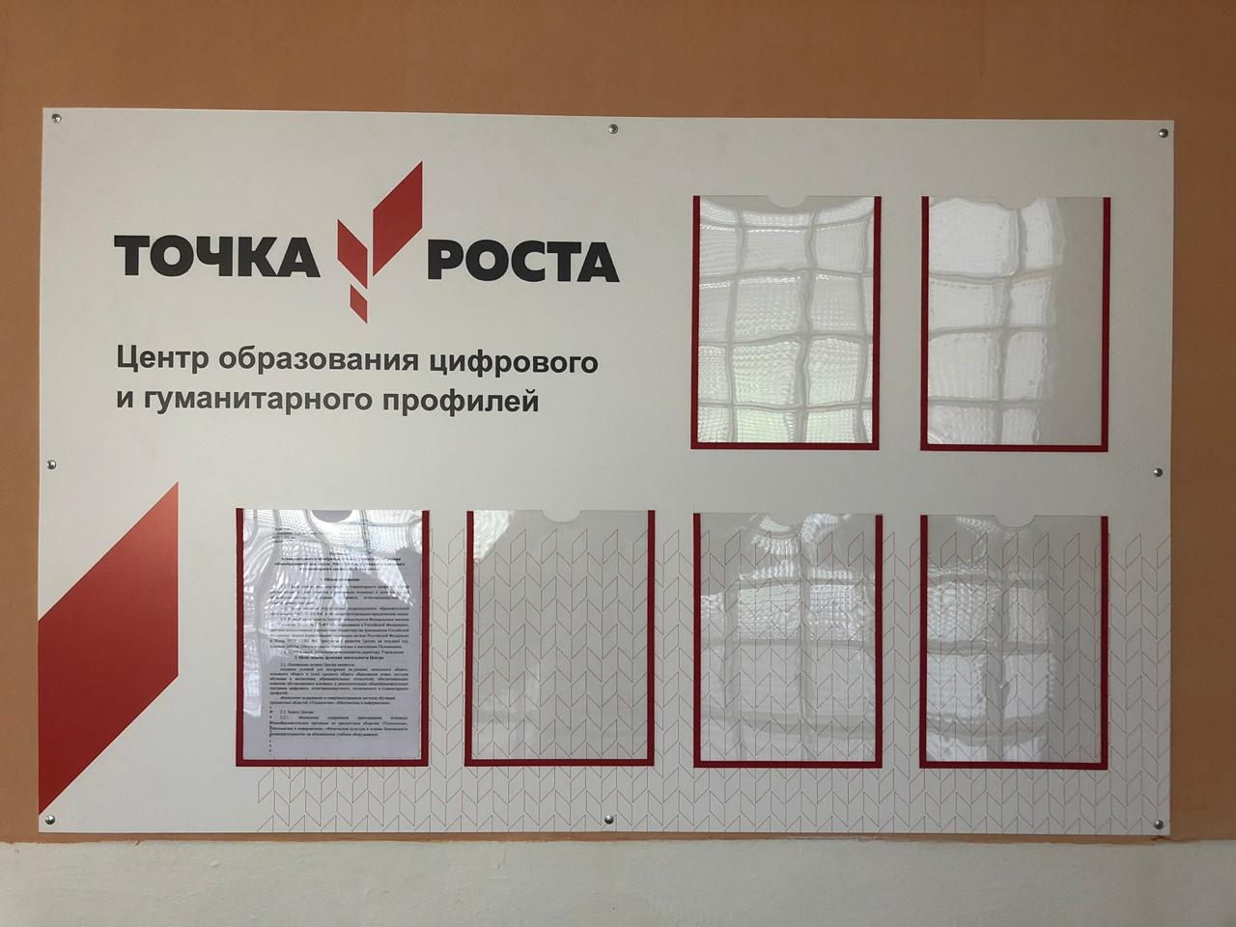

В зависимости от объемов средств муниципальных бюджетов предусмотрены: изготовление бейджей для педагогов и обучающихся;
2 баннера для оформления помещений.
Приложение 9
к приказу № 227 от 03.04.2020г.
Проект зонирования
1. Кабинет формирования цифровых и гуманитарных компетенций
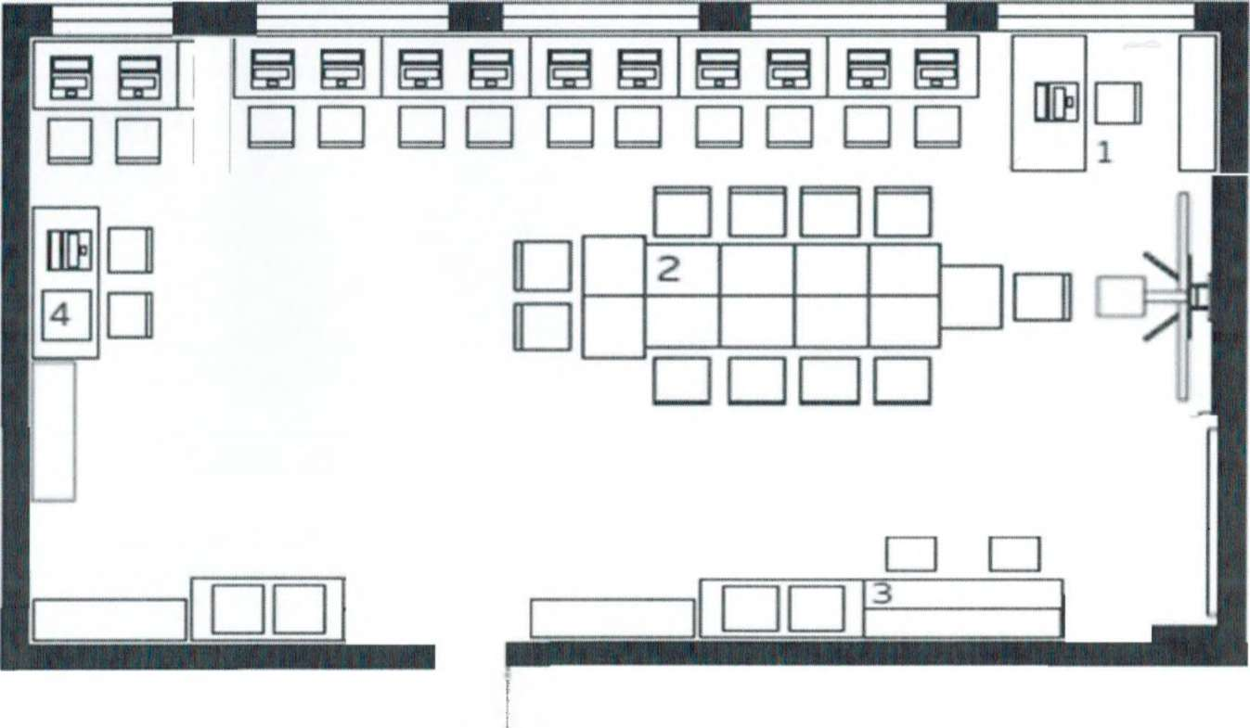
Описание кабинета:
SKa6. = 77,6 кв.м
5 окон, северо-восток, не солнечная
Зонирование:
Стол учителя
Столы учеников
Зона работы с ручным инструментом

1. Кабинет проектной деятельности

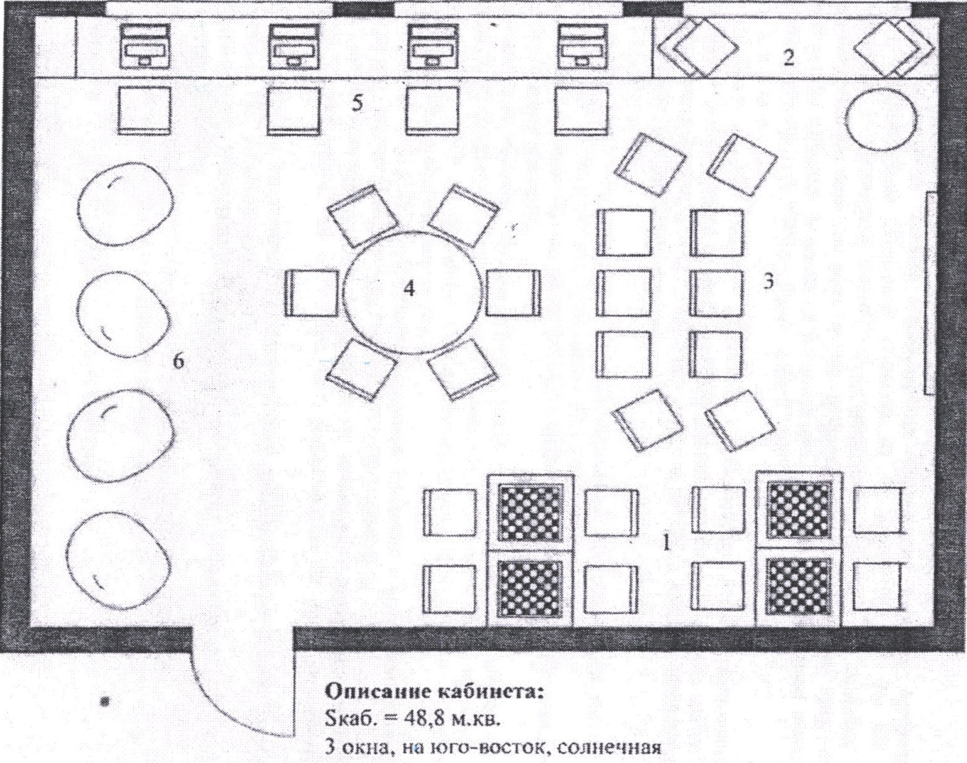
Зонирование:
1. Шахматная гостиная (удобные места для игры и хранения шахмат);
2. Индивидуальные рабочие места (1-2 человека).
3. Мини лекторий.
4. Рабочие места для групп 3х и более человек.
5. Мультимедиа:
- монтаж и сьёмка видео, работа с цифровыми устройствами, заявленными в инфраструктурных листах.
6. Мягкая зона

Y- численность обучающихся по предмету «Основы безопасности жизнедеятельности» в i-ой образовательной организации, на базе которой создается Центр
"Р, -общая численность обучающихся в i-ой образовательной организации, на базе которой создается Центр
1- количество Центров на территории муниципалитета

